**TLAČENÍ A TAŽENÍ**

**Kdo používá při práci tlačné a tažné pohyby?**

Tlačné a tažné pohyby jsou běžné v různých pracovních činnostech, jako jsou:

* Používání ručních vozíků a nákladních automobilů.
* Posouvání předmětů (např. kartonů) na rovných površích.
* Ovládání provozních nástrojů.
* Otevírání a zavírání dveří.
* Balení nebo uzavírání předmětů do obalů.

**Existují statistiky zranění způsobených tlačením a taháním?**

Tlačení a tahání jsou mezi nejčastějšími pracovními činnostmi, což vede k mnoha úrazům. Statistiky však nejsou specifické, protože zranění často spadají do širších kategorií, jako jsou zranění z přetížení (např. bolesti zad) nebo úrazy při uklouznutí a pádu. Dále mohou nastat zranění rukou a prstů při zachycení mezi předměty.

**Existují limity pro množství síly, kterou by člověk měl vynaložit?**

Kvůli složitosti pohybu těla během tlačení a tahu neexistují přesné numerické standardy, které by bylo možné aplikovat v praxi. Množství síly závisí na faktorech, jako jsou tělesná hmotnost, výška působení síly, směr síly, vzdálenost síly od těla, pracovní pozice a další.

**Tabulky síly** ukazují doporučené limity síly pro různé úkoly, ale tyto limity se nevztahují přímo k hmotnosti předmětů, které lze tlačit nebo táhnout.

**Limity síly pro horizontální tlačení a tažení**

Pro horizontální tlačení a tažení platí následující limity:

* **Stojící:**
  + Celé tělo: 225 N (50 lbf nebo 23 kgf) pro manipulaci s vozíky, kamiony.
  + Paže a ramena, plně natažené: 110 N (24 lbf nebo 11 kgf) pro tlačení předmětu nad rameny.
* **Klečení:**
  + 188 N (42 lbf nebo 21 kgf) pro manipulaci ve stísněných prostorech.
* **Sedící:**
  + 130 N (29 lbf nebo 13 kgf) pro ovládání svislé páky nebo manipulaci s produkty na dopravnících.

**Limity síly pro vertikální tlačení a tažení**

Pro vertikální tlačení a tažení platí následující limity:

* **Stažení dolů (nad výšku hlavy):** 540 N (120 lbf nebo 55 kgf) pro aktivaci ovládání, hákové uchopení.
* **Zatáhnout dolů (úroveň ramen):** 200 N (45 lbf nebo 20 kgf) pro obsluhu řetězového kladkostroje.
* **Tah nahoru (výška ramen):** 75 N (17 lbf nebo 7,5 kgf) pro zvedání víka nebo přístupového portu.

Jak mohu snížit riziko používání ručních vozíků na mém pracovišti?

Používání ručních vozíků na pracovištích má určitá rizika, která mohou vést k úrazům a poškození zdraví. Mezi hlavní rizika spojená s používáním ručních vozíků patří:

1. **Zranění prstů a rukou** – Tyto úrazy mohou vzniknout, když se prsty nebo ruce zachytí ve vozíku nebo mezi vozíkem a jinými objekty.
2. **Nárazy na nohy a dolní končetiny** – Při manipulaci s vozíkem mohou pracovníci omylem narazit do nohou nebo jiných částí těla, což může vést k pohmožděninám nebo zlomeninám.
3. **Ukázání a pády** – Poškozené nebo kluzké podlahy mohou způsobit sklouznutí vozíku, což zvyšuje riziko pádů a úrazů.
4. **Únavová poranění** – Při opakovaném nebo dlouhodobém používání ručních vozíků mohou vzniknout poranění svalů a kloubů, zejména v dolních zádech, ramenou a pažích.

Pro minimalizaci těchto rizik je důležité zvážit několik faktorů:

* **Ergonomické faktory**: Design pracoviště a vozíku hraje klíčovou roli. Široké uličky, správně navržené rukojeti a kolečka, a čisté a rovné podlahy mohou snížit riziko úrazů.

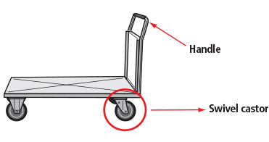 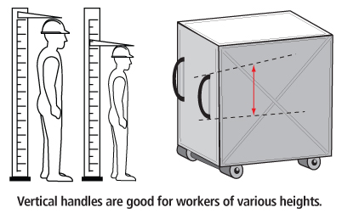 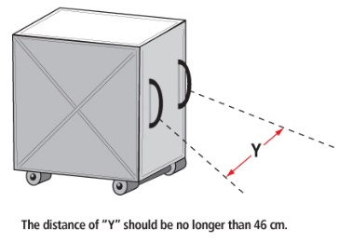

* **Vhodné školení operátorů**: Pracovníci by měli být školeni v správné technice manipulace s vozíky, včetně doporučené síly pro pohyb vozíku a vhodného držení těla.
* **Výběr vhodného vozíku**: Různé typy vozíků mají různé maximální kapacity a limity. Například ruční paletové vozíky mohou bezpečně přepravovat až 1500 kg, zatímco tříkolové ruční vozíky by neměly nést více než 500 kg.
* **Prevence únavových poranění**: Ujistěte se, že pracovníci pravidelně mění polohy a nepoužívají přílišnou sílu pro pohyb vozíku.

Celkově, přizpůsobení pracovního prostředí a školení zaměstnanců na správné používání ručních vozíků jsou klíčovými faktory pro zajištění bezpečnosti na pracovišti.